**  
TRƯỜNG ĐẠI HỌC KHOA HỌC TỰ NHIÊN**

**KHOA CÔNG NGHỆ THÔNG TIN**

**🙞🙜**

**MÔNQUẢN LÝ QUY TRÌNH PHẦN MỀM**

**NHÓM 10**

**ĐỀ TÀI**

**DỊCH NGOẠI NGỮ QUA ẢNH**

**TÀI LIỆU TIME TRACKING**

**GVHD: Ngô Huy Biên**

**TP HCM – 2014**

Mục lục

1. Tìm hiểu công cụ Time Sheet 1

a. Hướng dẫn tải và cài đặt công cụ. 1

b. Hướng dẫn sử dụng 10

c. Đánh giá điểm mạnh điểm yếu 19

2. Báo cáo tuyến độ của đồ án đến thời điểm hiện tại 20

a. Báo cáo công sức từng thành viên trong nhóm: 20

b. Time sheet của đồ án tới thời điểm hiện tại: 24

1. **Tìm hiểu công cụ Time Sheet**
2. **Hướng dẫn tải và cài đặt công cụ.**

Bạn vào trang chủ: <http://www.taskmanagementsoft.com/products/taskmanagerpro/> hoặc địa chỉ <http://a-vip-task-manager-professional-edition.sharewarejunction.com/>

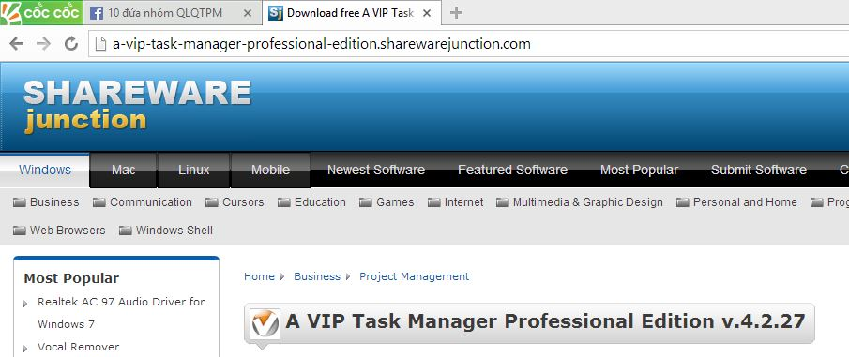

Sau đó bạn nhấn link là: **Download**

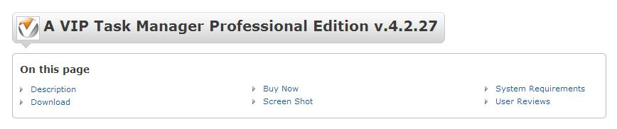

Nhấn vào nút **Download**

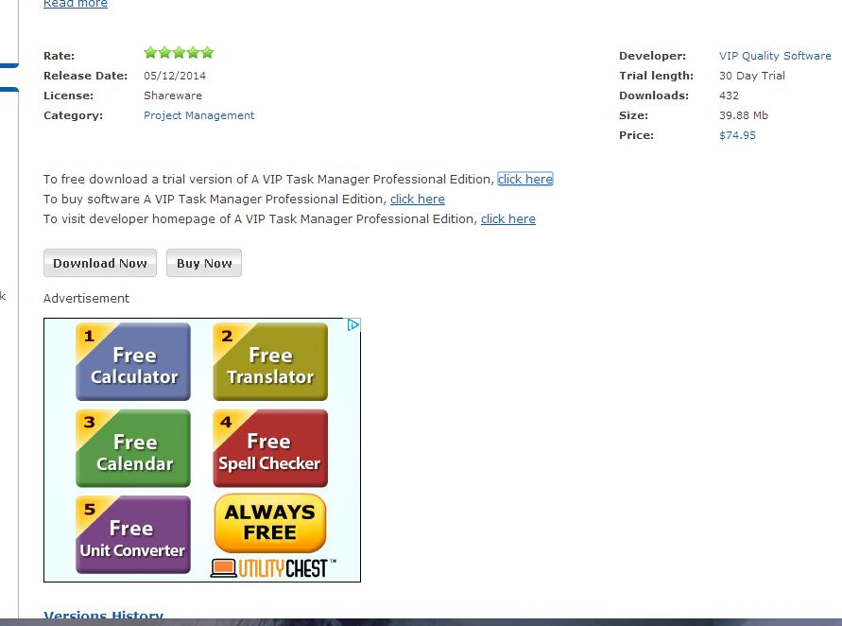

Hiện ra cửa sổ **SAVE AS** chọn nơi lưu và nhấn **SAVE**

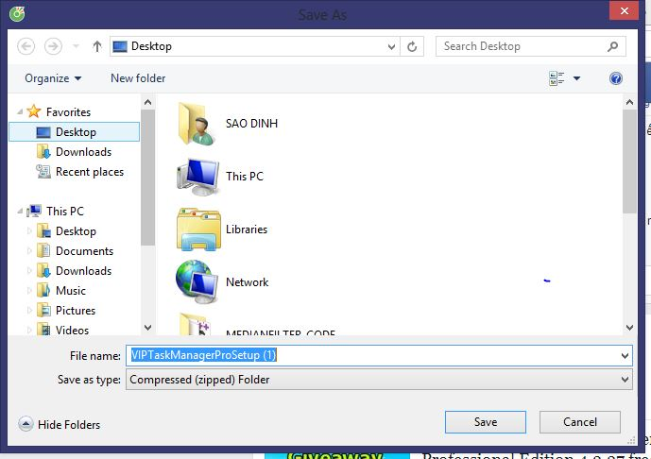

Sau khi download về sẽ được tập tin như sau:



Click chuột phải vào chương trình chọn **Open**:

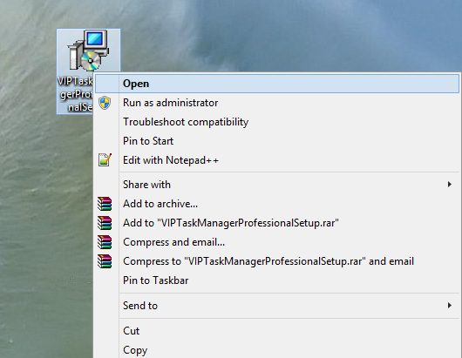

Xuất hiện hộp thoại để bạn chọn ngôn ngữ là gì:

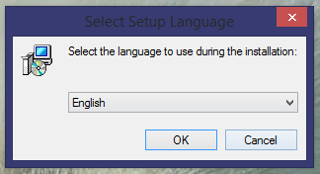

Sau đó NEXT:

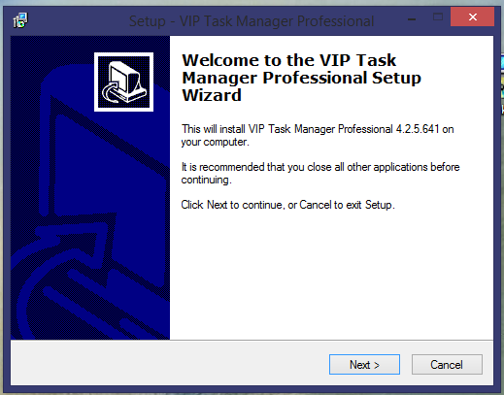

Chọn “**I accept the agreement**”

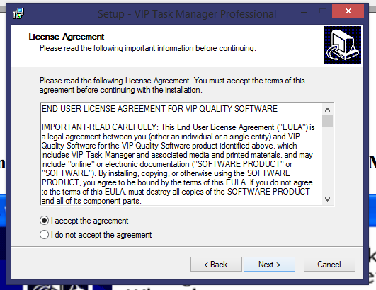

Chọn NEXT

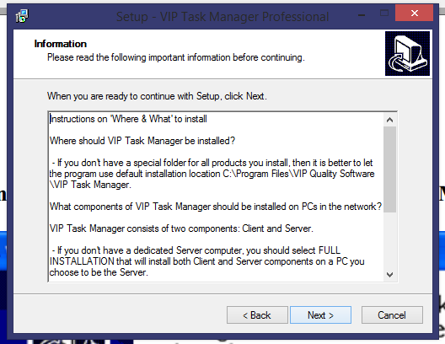

Hộp thoại hiện ra yêu cầu có muốn cài đặt chương trinh vào đường dẫn như sau, hoăc bạn co thể thay đổi đường dẫn bằng cách chọn Browse...

Sau đó NEXT

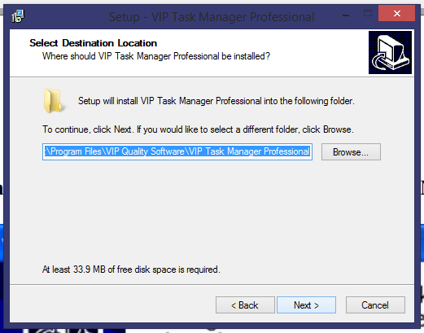

Sau khi next sẽ hiện hộp thoại này và nhấp OK nếu muốn cài đặt chương trình vào đường dẫn vừa chọn ở bước trước

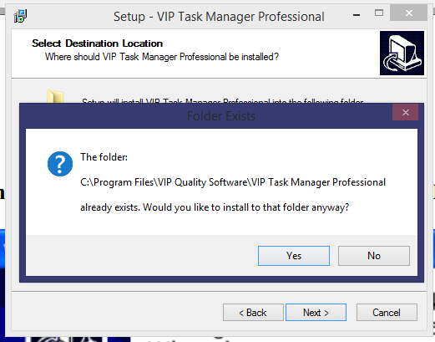

Sau đó NEXT

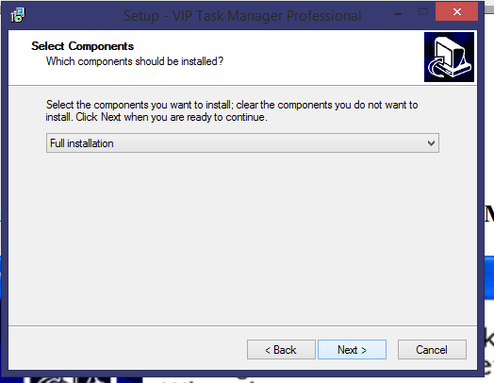

Chọn NEXT

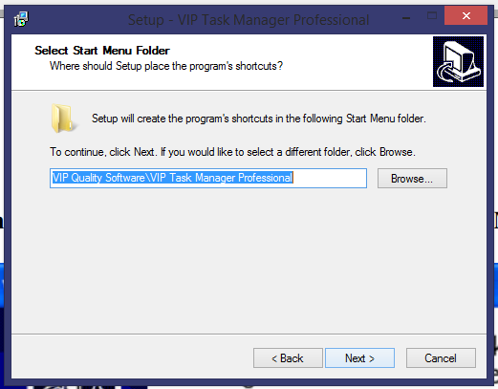

Sau đó NEXT

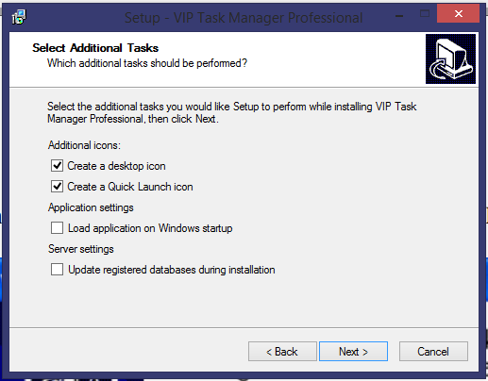

Chọn database nếu trước lúc đó đã tồn tại database, chương trình chỉ cho phếp chọn thêm 3 datab ase. Sáu đó NEXT

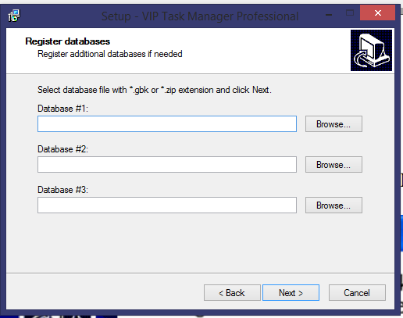

Sau đó NEXT

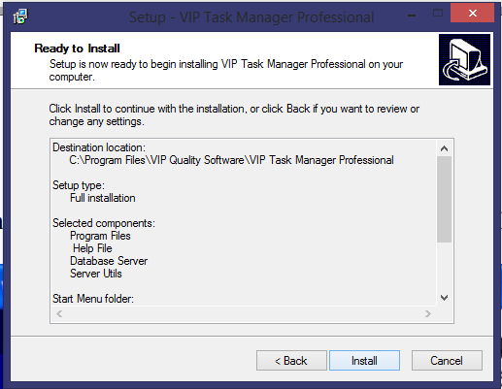

Chờ đợi quá trình cái đặt

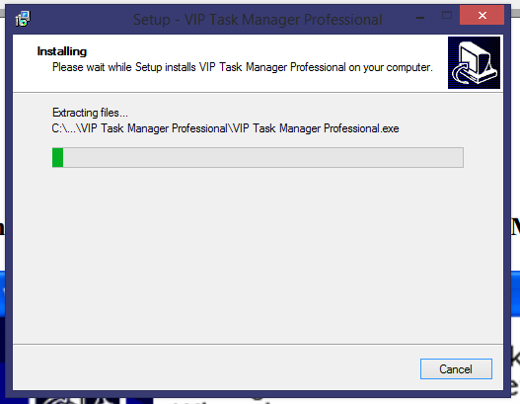

Sau đó Finish để chờ chương trình khỏi động lại

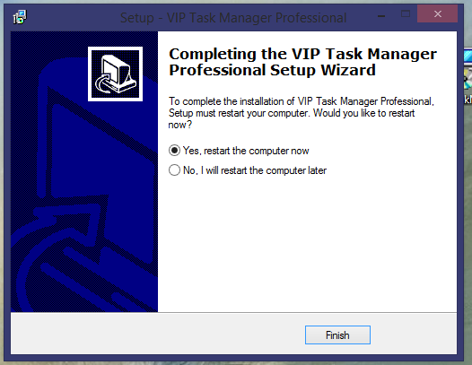

Sau khi máy khởi động lại hoặc chương trinh được cài đặt hoàn tất thì sẽ có biể tương chương trình như sau

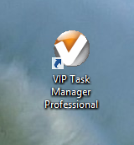

1. **Hướng dẫn sử dụng**

Click chuột phải vào chương trình chọn open

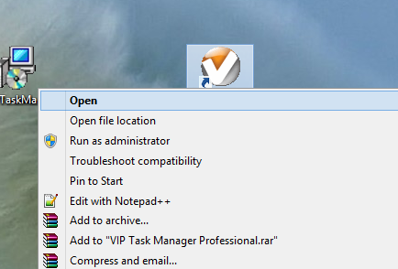

Với phiên bản miễn phí sẽ hiện ra thông báo sau, ta chọn try để dùng thử 30 ngày

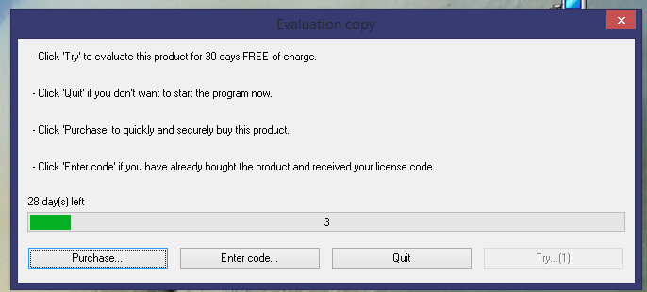

Sau đo xuất hiện hộp thoại ta chọn Next

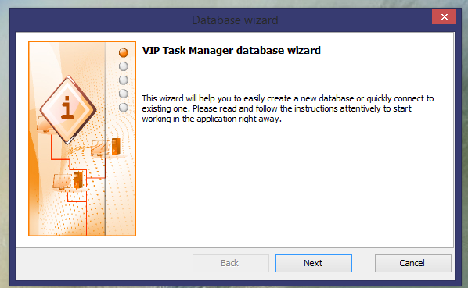

Ta chọn Connect to server on this computer và next

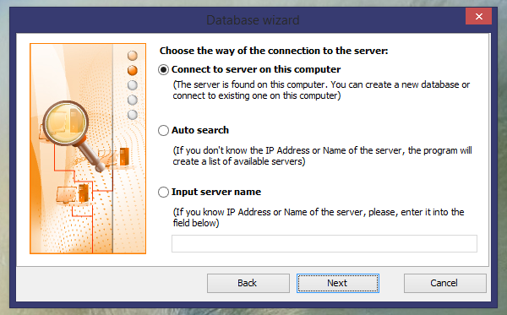

Chọn Selec t existsing database nếu đã có database trước đó, hoặc chọn Create a new database nếu chưa có database và tạo cái mới

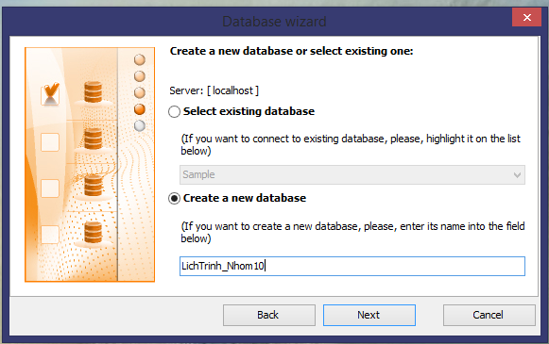

Sau đó ta next và chờ đợi

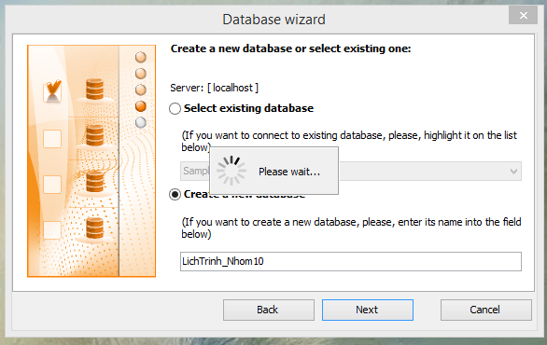

Sau đó ta FINISH

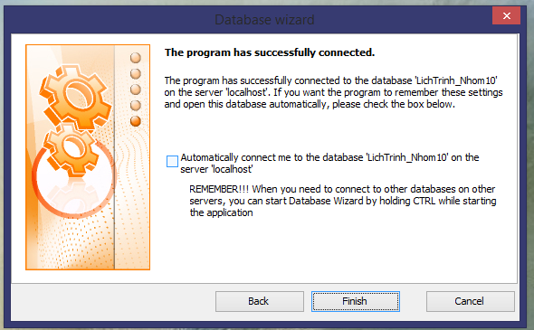

Ta chọn quyền đăng nhập và pass đăng nhập mặc định của Administrator là admin

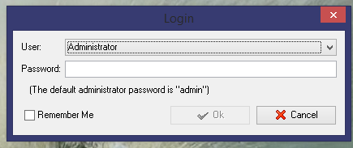

Sau khi đăng nhập chương trình sẽ có giao diện như sau

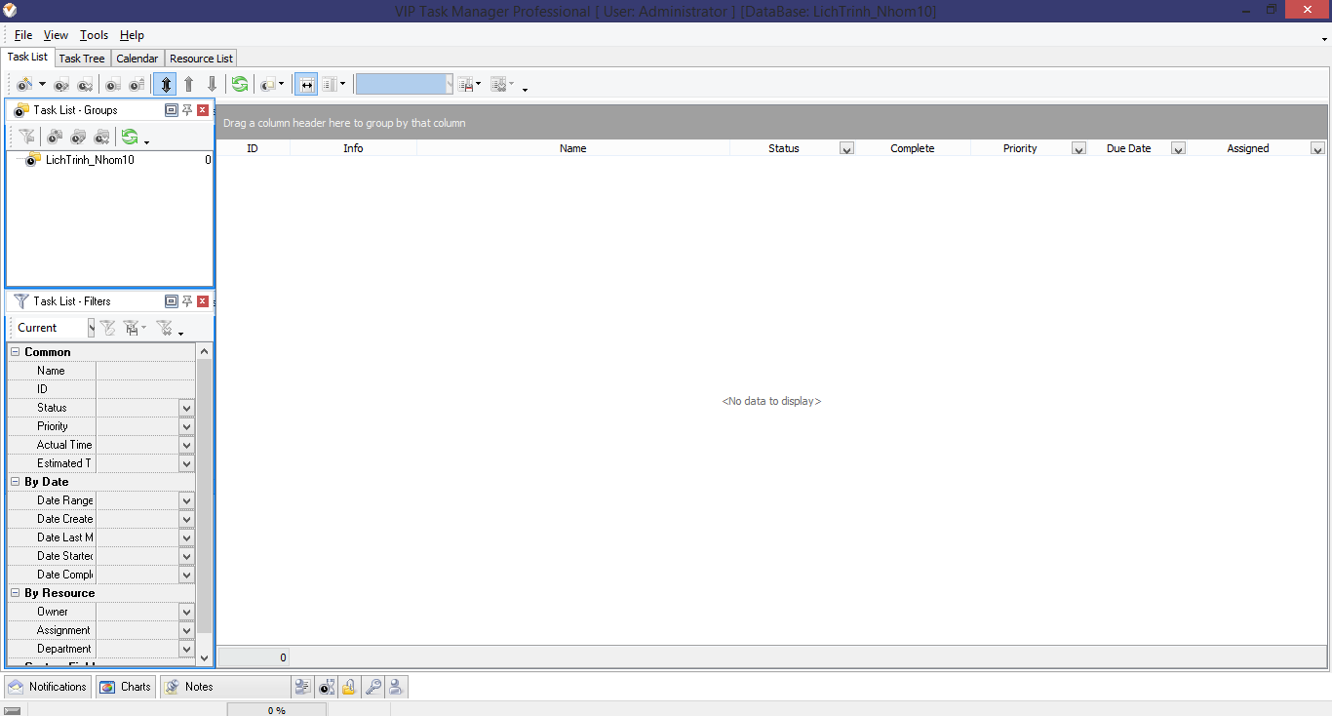

Sau đó ta chọn thẻ Resource List: thêm các tài nguyên của dự án

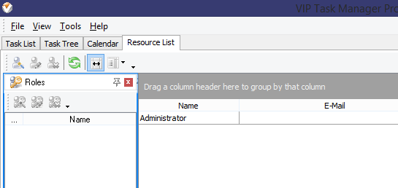

Kích chuột phải giữa màn hình Resouce List chọn New Resource

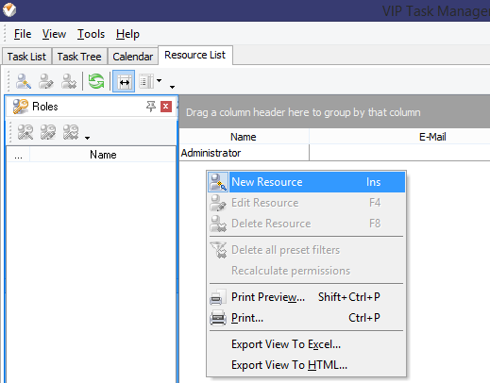

Điện thông tin của tài nguyên

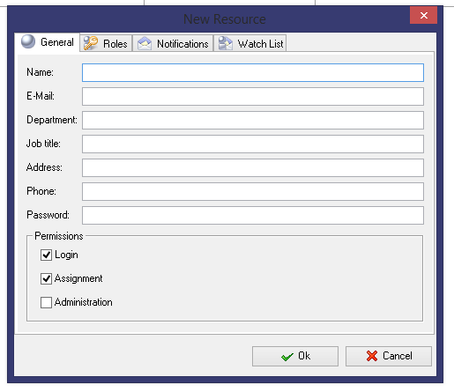

Thông tin được điền như sau

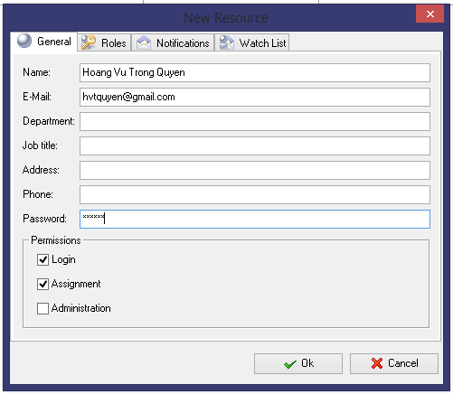

Nhấn ok xuất hiện hộp thoại này nhấn OK để tài nguyên này hiện ra bên lịch trình, công sức của công việc theo thời gian

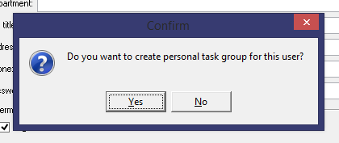

Sau khi thêm thành công sẽ có như sau:

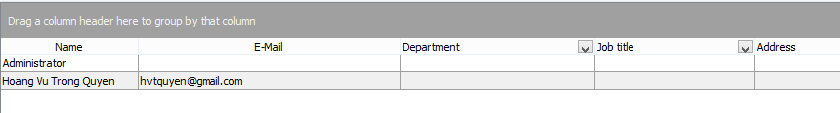

Đây là danh sách tài nguyên:

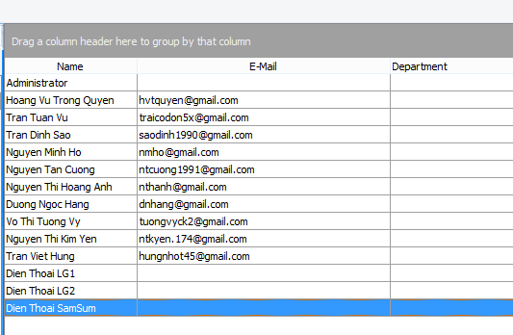

Và kết quả được hiển thị bên Task List

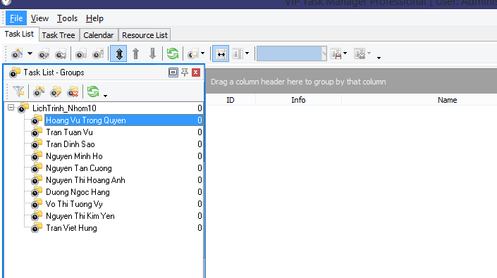

Thêm một công viêc mới

* Nhập tên công việc và chọn một người thực hiện công việc

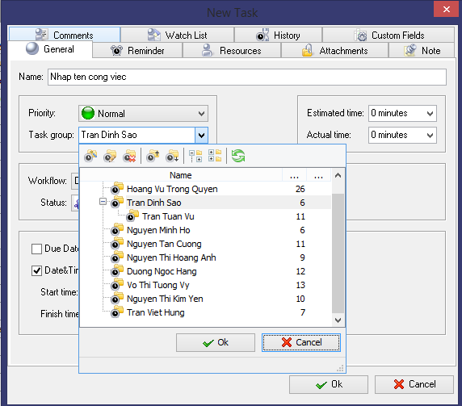

* Nhập ngày bắt đầu và ngày kết thúc, thời gian dự kiến và thời gian chính thức thưc hiện công việc

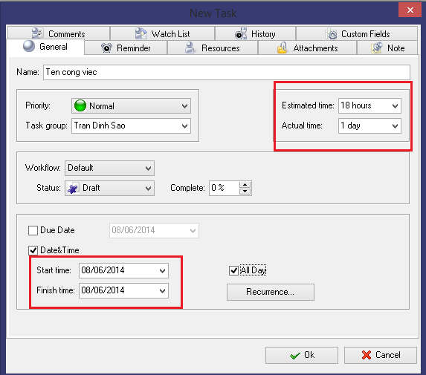

1. **Đánh giá điểm mạnh điểm yếu**

* Điểm mạnh:
  + Dễ sử dụng
  + Dễ dàng cái đặt
  + Giao diện đẹp, than thiện.
  + Đầy đủ các tính năng
* Điểm yếu:
  + Tốn phí.
  + Không biểu diễn bằng biểu đồ.

1. **Báo cáo tuyến độ của đồ án đến thời điểm hiện tại**
   1. **Báo cáo công sức từng thành viên trong nhóm:**

* Nguyễn Thị Hoàng Anh

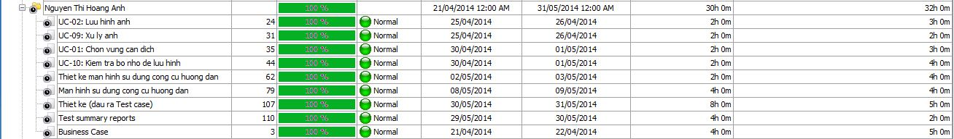

* Nguyễn Tấn Cường

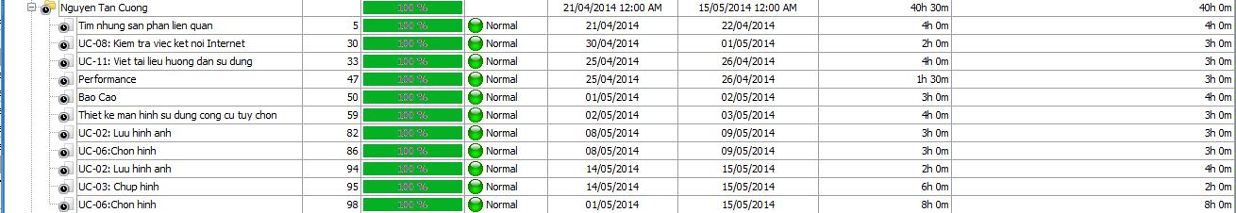

* Dương Ngọc Hằng

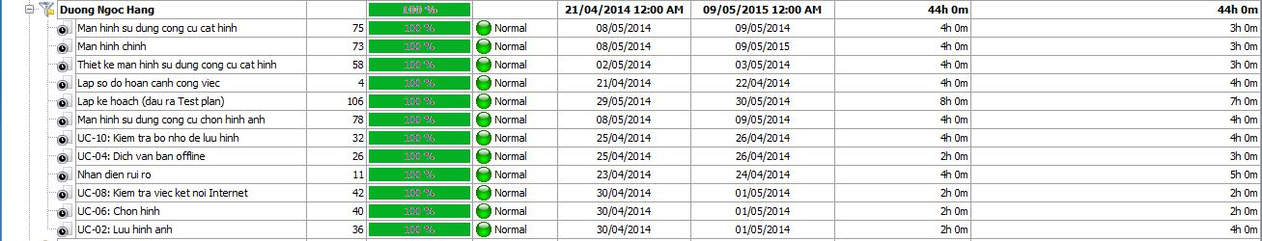

* Nguyễn Minh Hổ

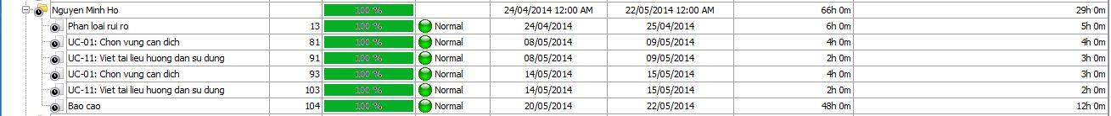

* Trần Việt Hùng

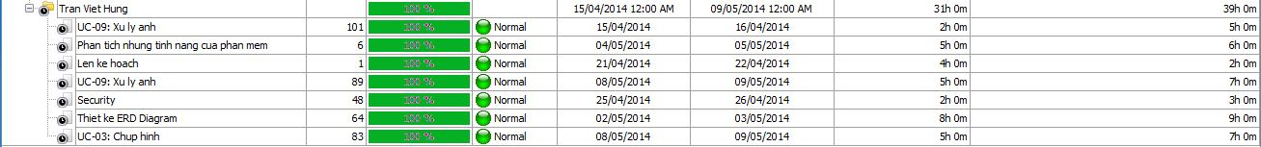

* Hoàng Vũ Trọng Quyền

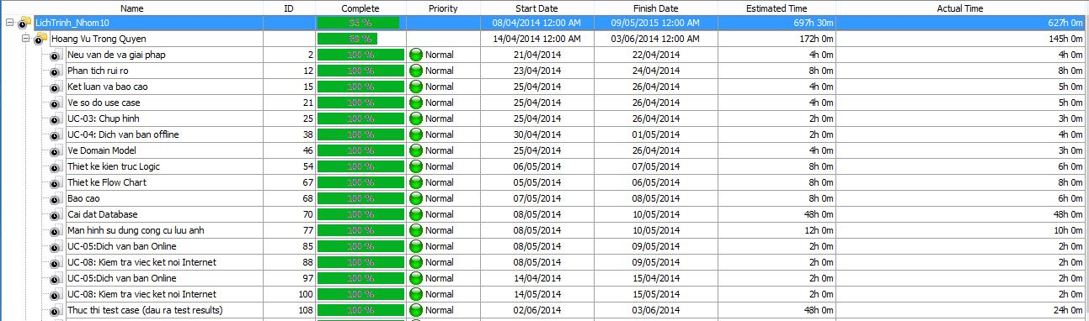

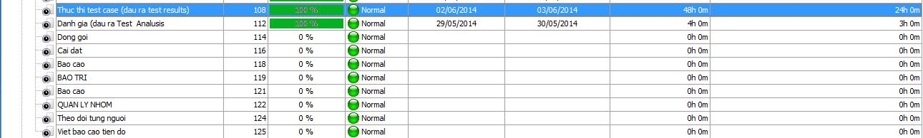

* Trần Đình Sao

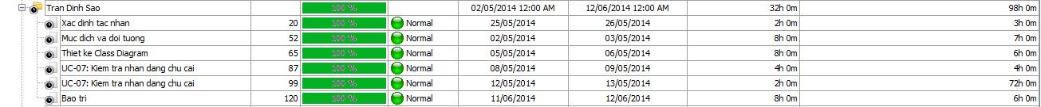

* Trần Tuấn Vũ



* Võ Thị Tường Vy

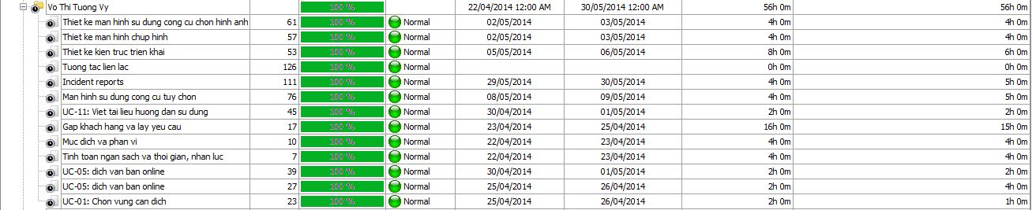

* Nguyễn Thị Kim Yến

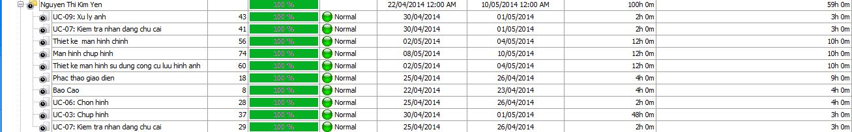

* 1. **Time sheet của đồ án tới thời điểm hiện tại:**

